БЮДЖЕТНОЕ ОБЩЕОБРАЗОВАТЕЛЬНОЕ УЧРЕЖДЕНИЕ
ГОРОДА ОМСКА «СРЕДНЯЯ ОБЩЕОБРАЗОВАТЕЛЬНАЯ ШКОЛА №55
ИМЕНИ Л.Я. КИЧИГИНОЙ И В.И.КИЧИГИНА»

644082, г. Омск, ул. Мельничная, д. 4 тел.-факс: (3812)55-17-64, тел.: (3812) 55-03-72, 55-06-20
Эл. адрес: school55@bou.omskportal.ru Сайт: https://ou55omsk.gosuslugi.ru/
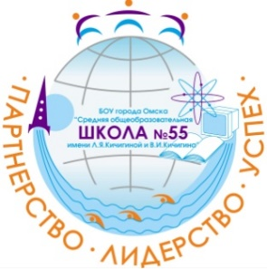

Перечень документов
для поступления в 1 класс

Для всех в обязательном порядке:

• удостоверение личности родителя (законного представителя) (обычно паспорт либо доверенность (нотариально заверенная) на право представлять интересы ребенка);
• заявление о приеме в первый класс;
• свидетельство о рождении ребенка (в школе остается копия);
• документ о регистрации ребенка по месту жительства или по месту пребывания на закрепленной территории или справку о приеме документов для оформления регистрации по месту жительства.

если ребенку 6 или 8 лет:
• разрешение из департамента образования города (если на 1 сентября ребенку будет меньше 6,5 лет или старше 8 лет, департамент образования попросит у вас справку из поликлиники, что ребенок здоров), в школу сдается оригинал.

если вы имеете льготу при поступлении:
• справку с места работы родителя, если есть право внеочередного и первоочередного приема (удостоверение не подойдет, так как требуется копия);
• копию свидетельства о рождении полнородных и неполнородных брата и (или) сестры, усыновленных (удочеренных) или находящихся под опекой или попечительством в семье детей, включая приемную семью либо в случаях, предусмотренных законами субъектов Российской Федерации, патронатную семью (в случаях использования права преимущественного приема на обучение)

если вы опекун ребенка:
• копию документа, подтверждающего установление опеки или попечительства.

если родитель или ребенок не является гражданином России:
• документ, подтверждающий родство с ребенком (без снятия копии);
• документ, подтверждающий законность нахождения на территории России;
• результаты тестирования на уровень владения русским языком.

если ребенок с ограниченными возможностями здоровья
• копию заключения психолого-медико-педагогической комиссии.

